INDICAÇÃO Nº3283/2016

Sugere ao Poder Executivo Municipal fazer um estudo na Rua Do Cromo, próximo ao número 736 bairro Pântano II, sobre estacionamento de veículos dos dois lados.

INDICA Ao Senhor Prefeito Municipal, na forma regimental, determinar ao setor competente que tome providências no sentido de fazer um estudo na Rua Do Cromo, próximo ao número 736 bairro Pântano II, sobre estacionamento de veículos dos dois lados.

Justificativa:

Conforme visita realizada in loco, é necessário fazer um estudo sobre a permissão de estacionamento dos dois lados, pois a Rua é estreita e dificulta a passagem de outros veículos.

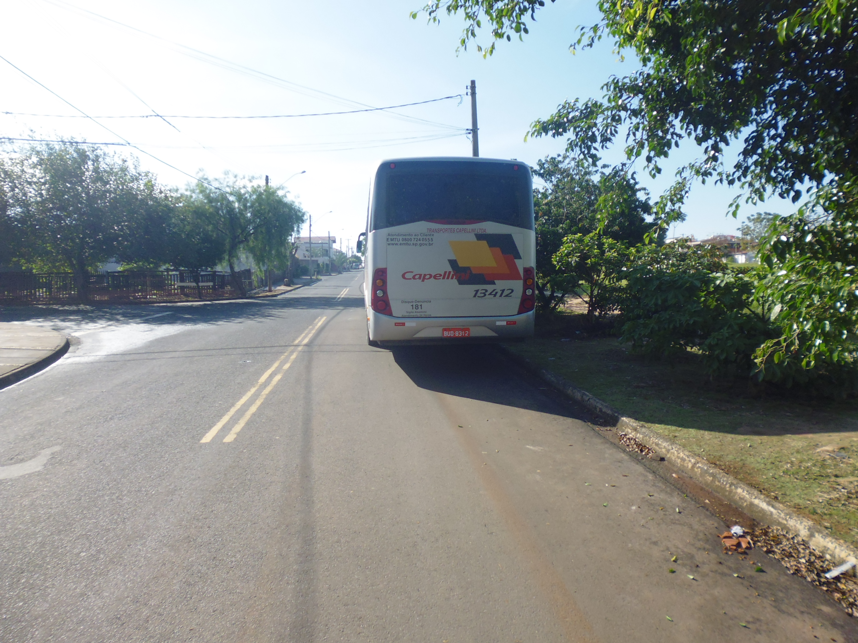
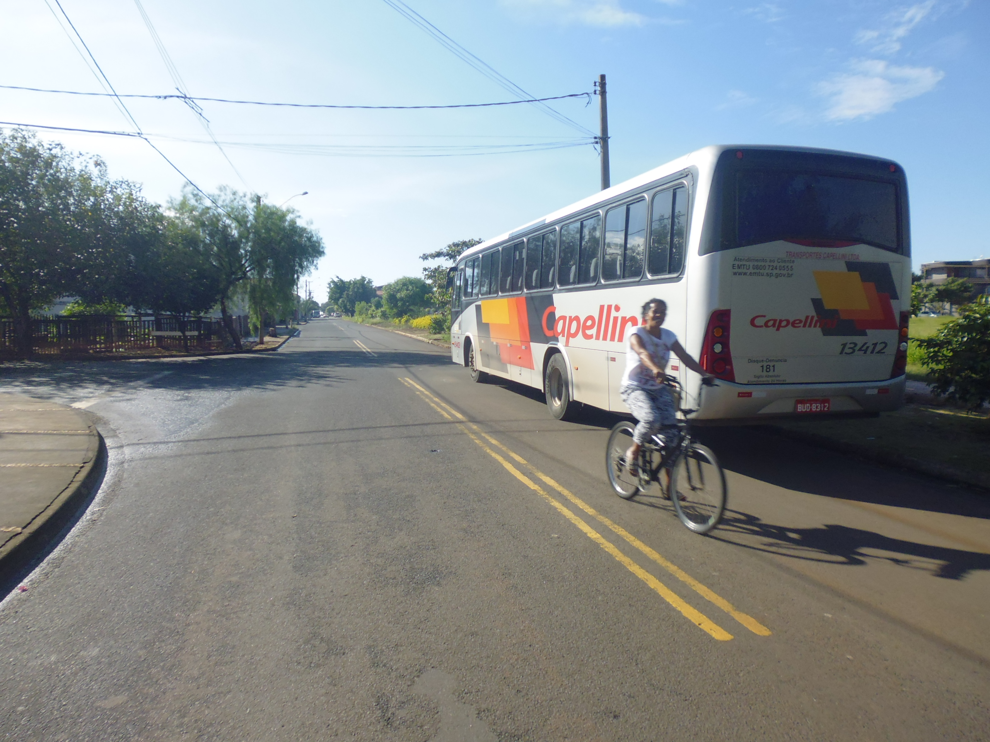

Plenário “Dr. Tancredo Neves”, em 01 de junho de 2016.

ADEMIR DA SILVA

-Vereador-

